
Ε Λ Λ Η Ν Ι Κ Η Δ Η Μ Ο Κ Ρ Α Τ Ι Α
ΥΠΟΥΡΓΕΙΟ ΠΑΙΔΕΙΑΣ,
ΘΡΗΣΚΕΥΜΑΤΩΝ ΚΑΙ ΑΘΛΗΤΙΣΜΟΥ
ΠΕΡΙΦΕΡΕΙΑΚΗ ΔΙΕΥΘΥΝΣΗ ΠΡΩΤΟΒΑΘΜΙΑΣ &  ΔΕΥΤΕΡΟΒΑΘΜΙΑΣ ΕΚΠΑΙΔΕΥΣΗΣ ΗΠΕΙΡΟΥ |  |  | Άρτα, 21 Ιουλίου 2023
Δ/ΝΣΗ ΠΡΩΤΟΒΑΘΜΙΑΣ ΕΚΠΑΙΔΕΥΣΗΣ ΑΡΤΑΣ

Η Ομάδα Ποδοσφαίρου του Συλλόγου Δασκάλων & Νηπιαγωγών Άρτας έκανε την πρώτη εμφάνισή της το έτος 1987 στο 1^{ο} Εργασιακό Πρωτάθλημα Ν. Άρτας με την καθοδήγηση και οργάνωση του συνταξιούχου δασκάλου Γιώργου Σπύρου.
Στη συνέχεια και για δέκα (10) χρόνια, η ομάδα συμμετείχε σε αγώνες με αντιπάλους τις τοπικές ομάδες της Αστυνομίας, της ΔΕΗ, του Πτηνοτροφικού Συνεταιρισμού, κ.α..
Το 1997 έλαβε μέρος σε φιλικό αγώνα με την Ομάδα Ποδοσφαίρου του Συλλόγου Δασκάλων & Νηπιαγωγών Βέροιας.
Έκτοτε και μέχρι σήμερα συμμετέχει ανελλιπώς στο Πανελλήνιο – Παγκύπριο Πρωτάθλημα Ποδοσφαίρου Εκπαιδευτικών Πρωτοβάθμιας Εκπαίδευσης με την επωνυμία «ΑΚΡΙΤΙΔΕΙΑ» και έχει αναδειχθεί τέσσερις (4) φορές πρωταθλήτρια: το 2001 στην Άρτα, το 2017 στην Αλεξανδρούπολη, το 2022 στην Κοζάνη και το 2023 στην Βέροια.
Τα «ΑΚΡΙΤΙΔΕΙΑ» είναι ένας θεσμός που έχει πλέον τεθεί υπό την αιγίδα της ΔΟΕ και της ΠΟΕΔ, που καλλιεργεί το ευ αγωνίζεσθαι και δηλώνει την αγάπη των εκπαιδευτικών για το άθλημα του ποδοσφαίρου. Έχει διεξαχθεί είκοσι τέσσερις (24) φορές και η πιο σημαντική συνεισφορά του είναι οι ισχυροί δεσμοί φιλίας που αναπτύχθηκαν μεταξύ των συναδέλφων εκπαιδευτικών από όλες τις γωνιές της Ελλάδας και της Κύπρου.
Κατόπιν τούτων, θα ήθελα να εκφράσω τα θερμά μου συγχαρητήρια στον Σύλλογο Δασκάλων & Νηπιαγωγών του Ν. Άρτας που μας κάνει περήφανους με τις συνεχόμενες επιτυχίες και αποδεικνύει περίτρανα, όχι μόνο το πολύπλευρο ταλέντο της εκπαιδευτικής κοινότητας, αλλά και τις δυνατότητες συνεργασίες και διεύρυνσης του εκπαιδευτικού ορίζοντα.

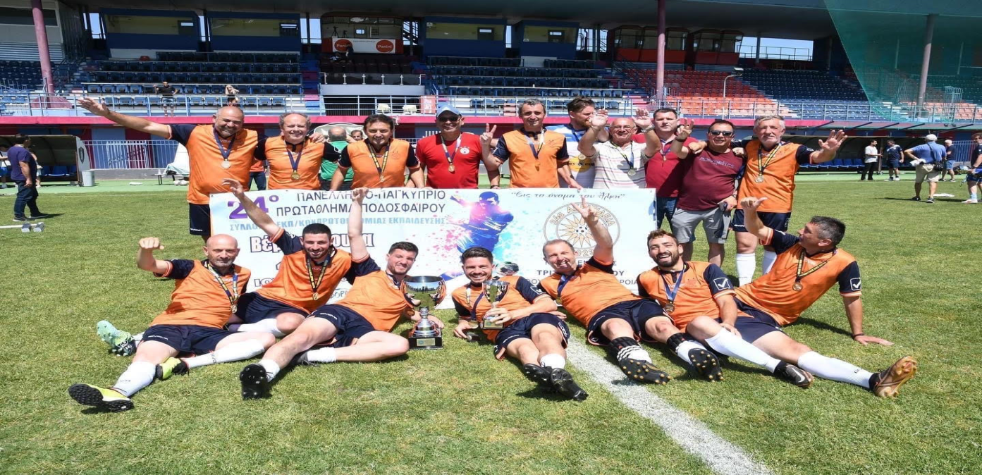

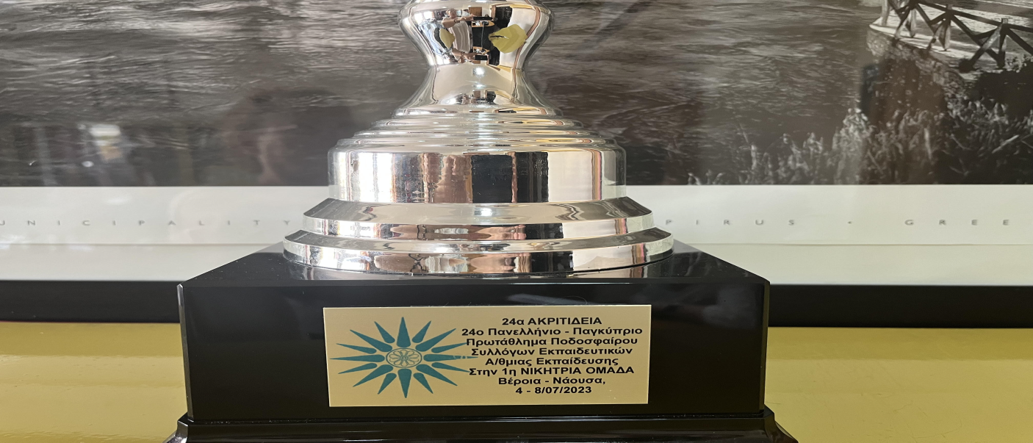

Η Διευθύντρια ΔΙ.Π.Ε. Άρτας

Δρ. Κλεοπάτρα Ν. Βασιλείου

